(时间：90分钟 满分：100＋5分)

题号 | 一 | 二 | 三 | 四 | 五 | 附加题 | 总分
得分

一、冷静思考，正确填空。(第3，5，7，8，9，11，12题每题2分，余下每空1分，共32分)
1.m²＝( )dm² 3650mL＝( )cm³＝( )L
780cm²＝( )dm² 1.08m³＝( )m³( )dm³
2．一个圆柱形罐头盒，底面直径是8cm，高是10cm，在它的侧面贴一圈包装纸，包装纸的面积是( )cm²，制作这个罐头盒需铁皮( )cm²，这个罐头盒的容积是( )mL。
3．一个圆锥底面直径是6dm，高是3dm，这个圆锥的体积是( )dm³。
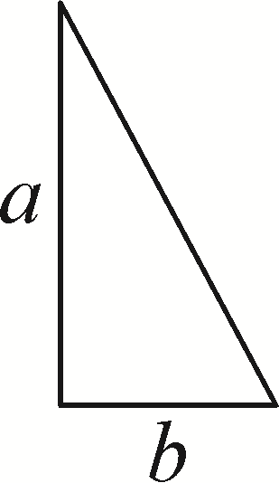
4．右面是一个直角三角形，如果以a边为轴旋转一周，将形成一个( )，这个立体图形的高是( )，b是它的( )，它的底面周长是( )。
5．高24cm的圆锥形量杯里装满水，将水倒入与它底面积相等的圆柱形量杯里(无水溢出)，水面高( )cm。
6．把棱长为2dm的正方体木块削成一个最大的圆锥，圆锥的体积约是( )dm³，剩下的体积约是( )dm³。(精确到十分位)
7．一个圆柱体和一个圆锥体的底面积和高都相等，圆锥体的体积是2.18dm³，那么圆柱体的体积是( )dm³。
8．一个圆锥的体积是5.024m³，底面半径是4m，圆锥的高是( )m。
9．将一根长4m、截面半径2dm的圆柱形木料截成等长的4段，表面积增加( )dm²。
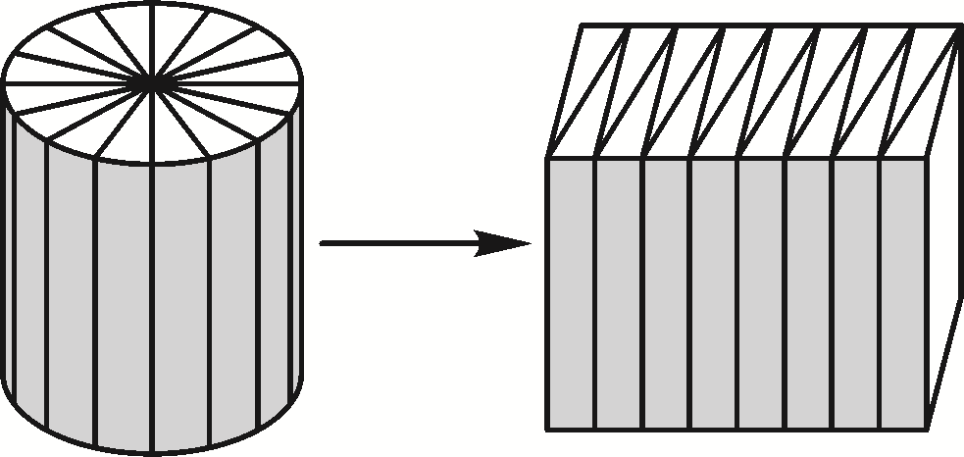
10．如图所示，把底面半径2cm、高10cm的圆柱切成若干等份，拼成一个近似的长方体。长方体的底面积是( )cm²，表面积是( )cm²，体积是( )cm³。
11．一个圆柱的侧面积是62.8dm²，高是5dm，那么这个圆柱的体积是( )dm³。
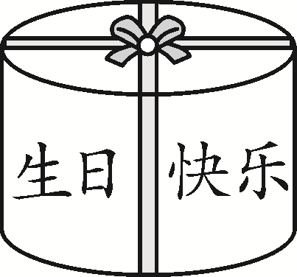
12．右图是用纸板做成的蛋糕盒，底面半径和高都是10cm，用彩带包扎蛋糕盒，打结处大约用20cm彩带，至少需彩带( )cm。
二、反复比较，慎重选择。(将正确答案的序号填在括号里)(每题2分，共10分)
1．一个圆柱的底面半径是r，它的侧面展开图是一个正方形，这个圆柱的高是( )。
A．2r B．πr C．2πr
2．小可做了一个圆柱形容器和三个圆锥形容器(如下图)，若要将圆柱形容器中的水倒入圆锥形容器中，正好装满的是( )。(单位：cm)
A.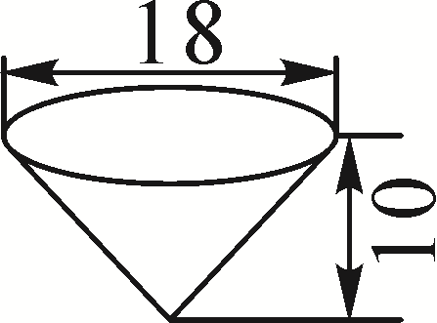 B.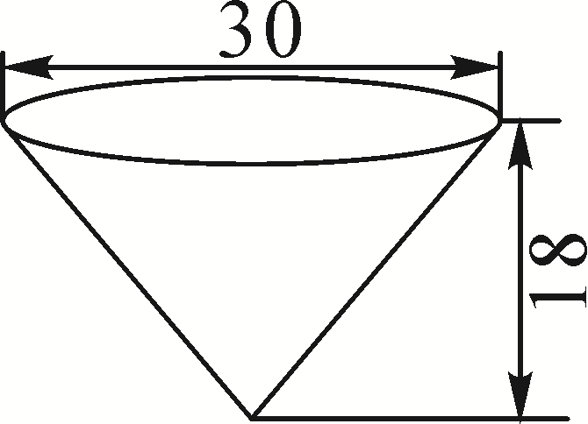 C.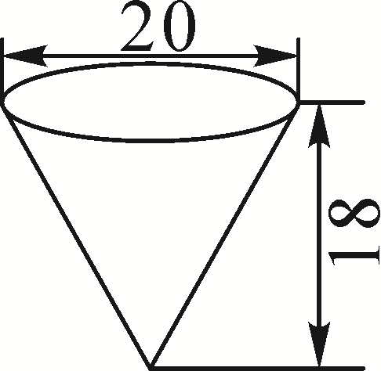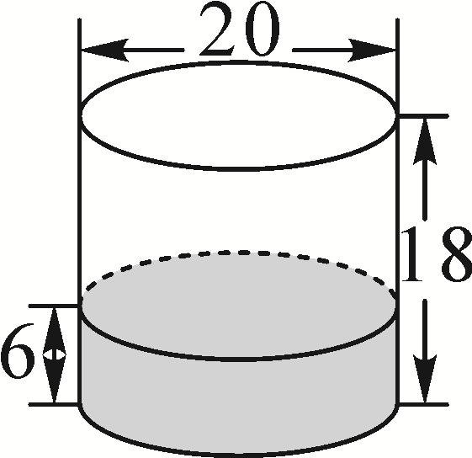
3．圆锥的底面半径扩大2倍，高扩大2倍，体积扩大( )倍。
A．16 B．8 C．4
4．用一块长28.26cm，宽15.7cm的长方形铁皮做一个圆柱形容器，配( )当底更能节省铁皮材料。
A．底面半径4.5cm B．底面直径6cm C．底面直径5cm
5．把一个正方体木块加工成最大的圆柱，削去的部分约是正方体的( )。
A．25% B．21.5% C．78.5%
三、仔细审题，认真计算。(看图填表)(共10分)
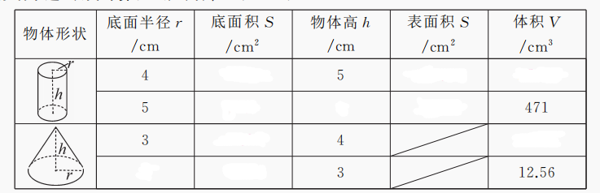
四、认真观察，看图计算。(共23分)
1．求圆锥的体积。(单位：cm)(3分)
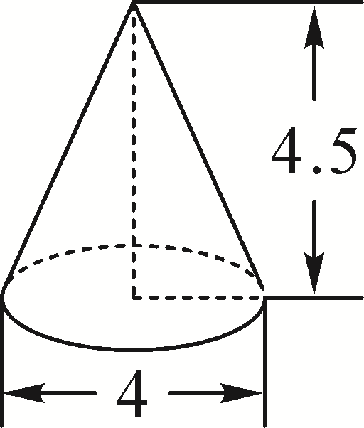

2．求空心圆柱的体积。(单位：cm)(4分)
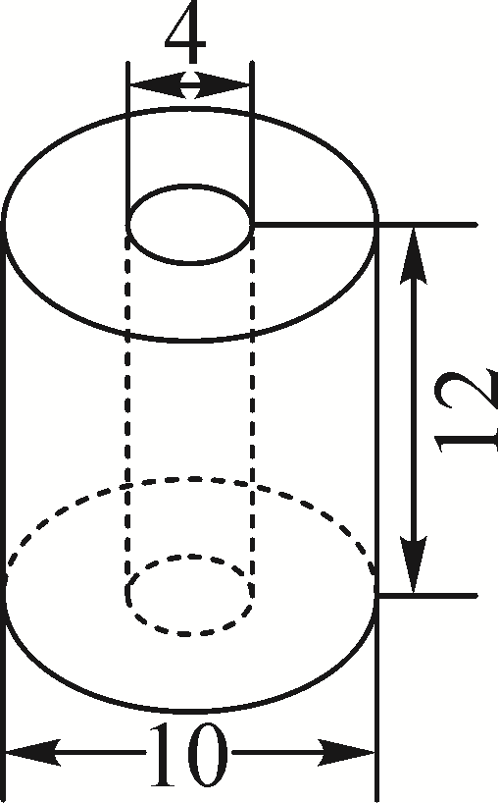

3．牧民搭起的蒙古包如图所示，这个蒙古包的占地面积和体积分别是多少？(6分)
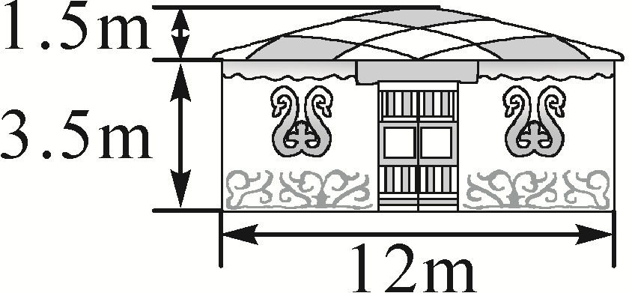

4．如图，一个容积是2L的饮料瓶，瓶中饮料深20cm，把饮料瓶盖拧紧倒立放平，这时空余部分高5cm。瓶中装有多少饮料？(4分)
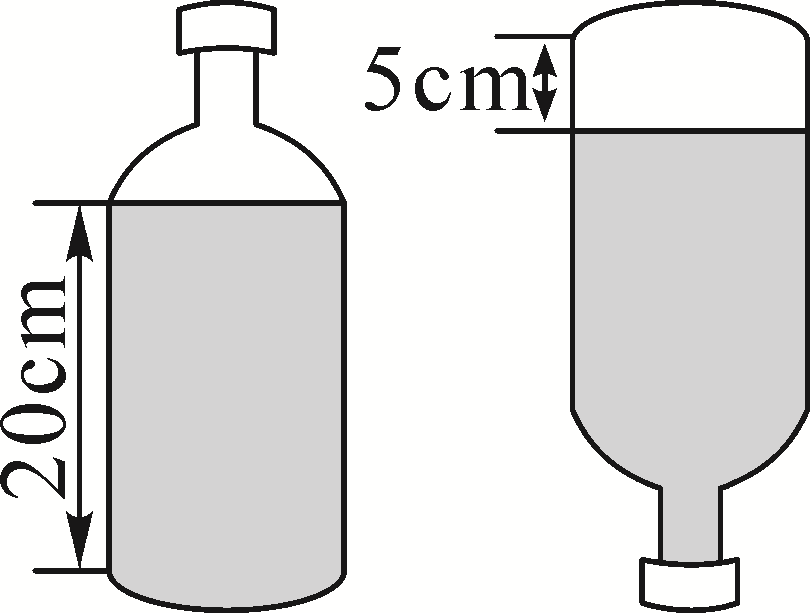

5．淘淘家里来了三位小客人，妈妈冲了1L果汁，如果用下图中的玻璃杯喝果汁，够淘淘和客人每人一满杯吗？(玻璃杯厚度忽略不计)(6分)
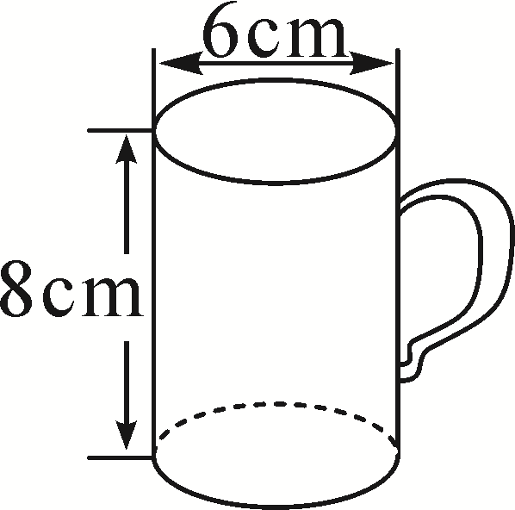

五、走进生活，解决问题。(共25分)
1．儿童乐园要砌一个圆柱形游泳池，从里面量得游泳池的底面直径是20m，深2.5m。
(1)在游泳池的内壁和底面抹上水泥，抹水泥的面积有多大？(3分)

(2)如果游泳池蓄水时水面离池口有0.5m，游泳池内蓄水多少立方米？(3分)

2．把一个底面半径是4cm，高是18cm的圆锥形金属零件熔化后，锻造成一个和它等底的圆柱。这个圆柱的表面积是多少平方厘米？(4分)

3．打谷场上有一个圆锥形小麦堆，底面周长是12.56m，高是1.5m。这堆小麦的体积是多少立方米？(4分)

4．一个底面半径为4cm的圆柱形容器里装有水，水中浸没着一个底面直径为6cm，高为8cm的圆锥形铁块，如果把铁块从水中取出，那么容器中的水面高度会下降多少厘米？(4分)

5．如图，一个用塑料薄膜覆盖的蔬菜大棚，长40m，横截面是一个直径为6m的半圆。
(1)覆盖在这个大棚的塑料薄膜约是多少平方米？(4分)
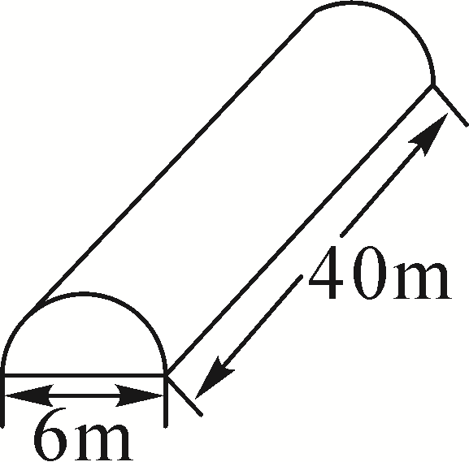

(2)大棚内的空间大约有多大？(3分)

【附加题】(5分)
一个圆锥的底面直径是8cm，从圆锥的顶点沿着高将它切成相等的两半后，表面积比原来的圆锥增加了48cm²。这个圆锥的体积是多少？
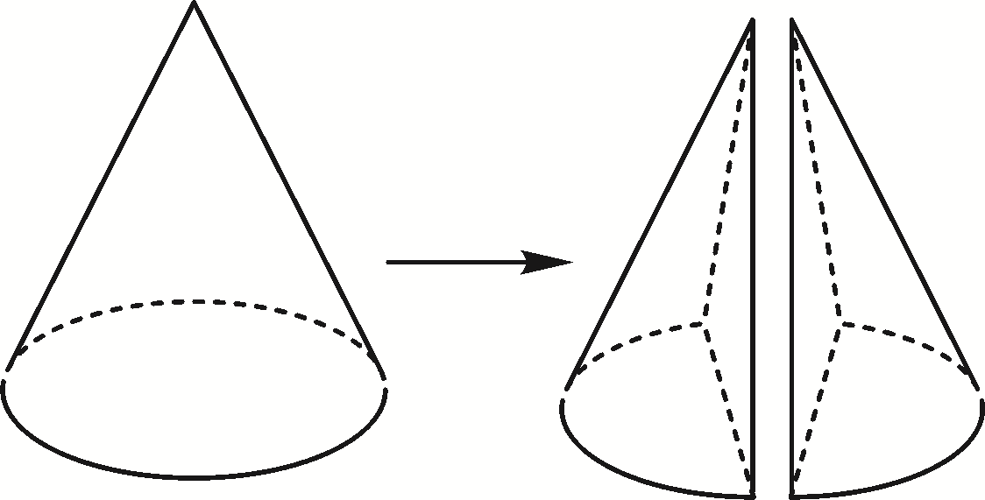

一、1.60 3650 3.65 7.8 1 80 2.251.2 351.68 502.4 3.28.26
4．圆锥 a 底面半径 6.28b5.8 6.2.1 5.9 7.6.54 8.0.3 9.75.36 10.12.56 190.72 125.6 11.62.8 12.140
二、1.C 2.C 3.B 4.C 5.B
三、
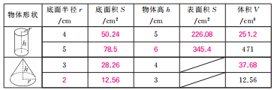
四、1.×3.14×(4÷2)²×4.5＝18.84(cm³)
2．4÷2＝2(cm) 10÷2＝5(cm) 3.14×(5²－2²)×12＝791.28(cm³) 3.12÷2＝6(m) 占地面积：3.14×6²＝3.14×36＝113.04(m²) 体积：113.04×(3.5＋1.5×)＝452.16(m³)
4．2×＝2×＝1.6(L)
5．3.14×(6÷2)²×8×4＝904.32(cm³) 1L＝1000cm³ 904.32＜1000 够
五、1.(1)20÷2＝10(m) 3.14×10×(10＋2.5×2)＝471(m²) (2)3.14×10²×(2.5－0.5)＝628(m³)
2．18×＝6(cm) 2×3.14×4×(4＋6)＝251.2(cm²)
3．12.56÷3.14÷2＝2(m) ×3.14×2²×1.5＝6.28(m³)
4．6÷2＝3(cm) ×3.14×3²×8÷(3.14×4²)＝1.5(cm)
5．(1)6÷2＝3(m) 3.14×3×(40×2÷2＋3)＝405.06(m²) (2)3.14×(6÷2)²×40÷2＝565.2(m³)
【附加题】 48÷2÷8÷＝6(cm) 3.14×(8÷2)²×6×＝100.48(cm³)

